**МИНИСТЕРСТВО ОБРАЗОВАНИЯ И НАУКИ ДОНЕЦКОЙ НАРОДНОЙ РЕСПУБЛИКИ**

**ГОСУДАРСТВЕННОЕ ПРОФЕССИОНАЛЬНОЕ ОБРАЗОВАТЕЛЬНОЕ УЧРЕЖДЕНИЕ «ДОНЕЦКИЙ ПОЛИТЕХНИЧЕСКИЙ КОЛЛЕДЖ»**

**ОТЧЕТ**

**ПО ПРОИЗВОДСТВЕННОЙ ПРАКТИКЕ**

ПМ.03 Участие в интеграции программных модулей

**Специальность: 09.02.03 Программирование в компьютерных системах**

|  |
| --- |
| Студента (ки) гр. _ПКС-14-2___________  ________Лукьянова Н.А,_______________  (Фамилия, И.О.) |
| Организация: СПП «Макеевтеплосеть» ГП «Донбасстеплоэнерго»  (Наименование места прохождения практики) |
| Руководитель практики от предприятия  ………..  (Фамилия, И.О.) |
| Руководители практики от учебного заведения  Прихоженко В.Б.  (Фамилия, И.О.)  Мамедова Н.Д.  (Фамилия, И.О.)  Оценка______________________________ |

Донецк, 2018 г.

СОДЕРЖАНИЕ

1 ВВЕДЕНИЕ 3

2 ОСНОВНАЯ ЧАСТЬ 4

Стандарты структуры и содержания документов 14

# ВВЕДЕНИЕ

# ОСНОВНАЯ ЧАСТЬ

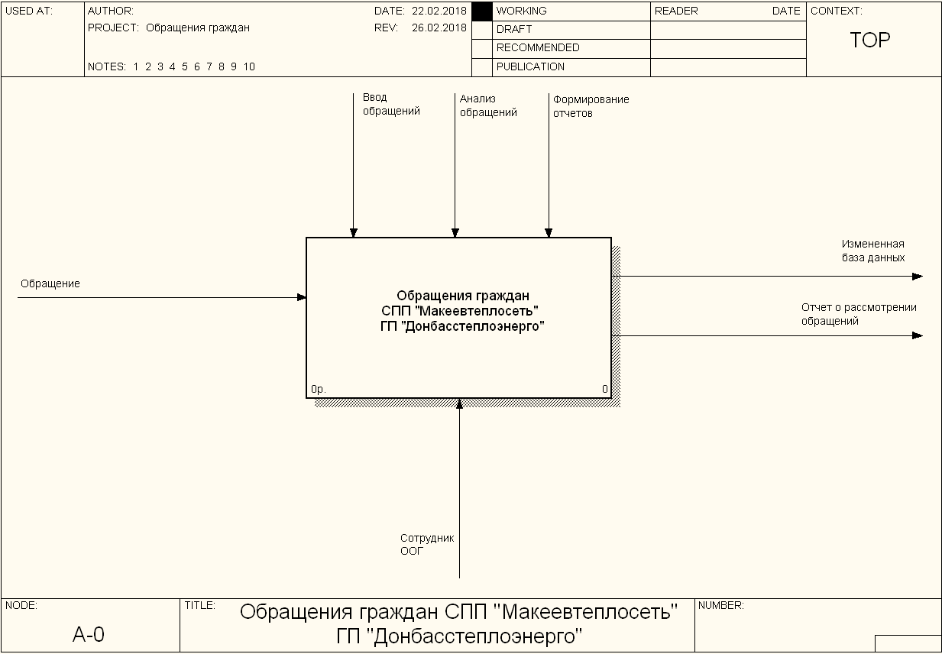

Рисунок 1 Диаграмма IDEF0 Главная

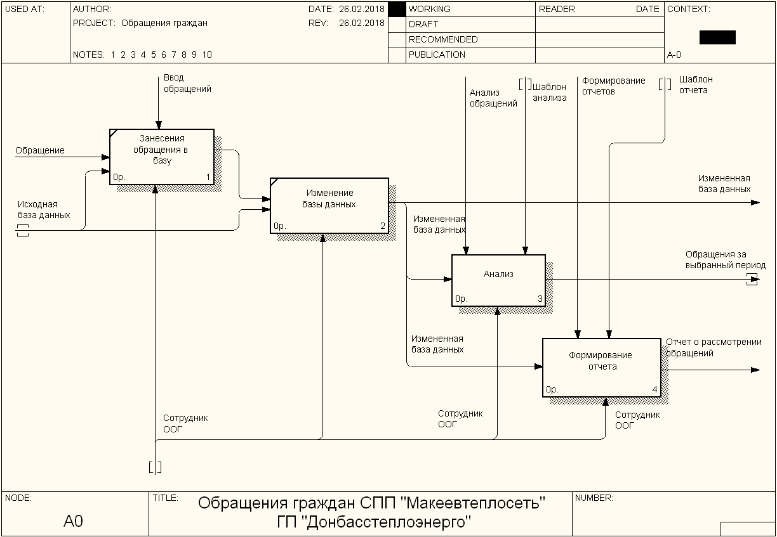

Рисунок 2 Диаграмма IDEF0 Декомпозиции

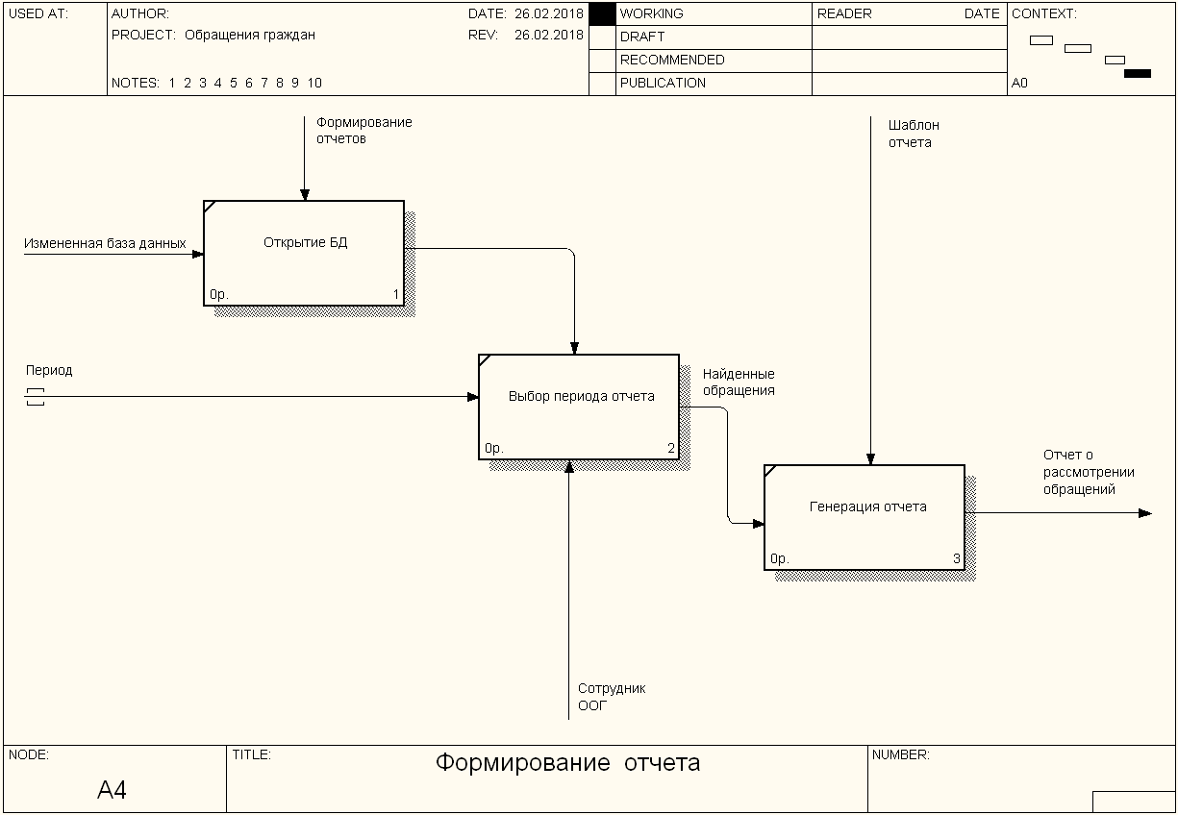

Рисунок 3 Диаграмма IDEF0 Отчета

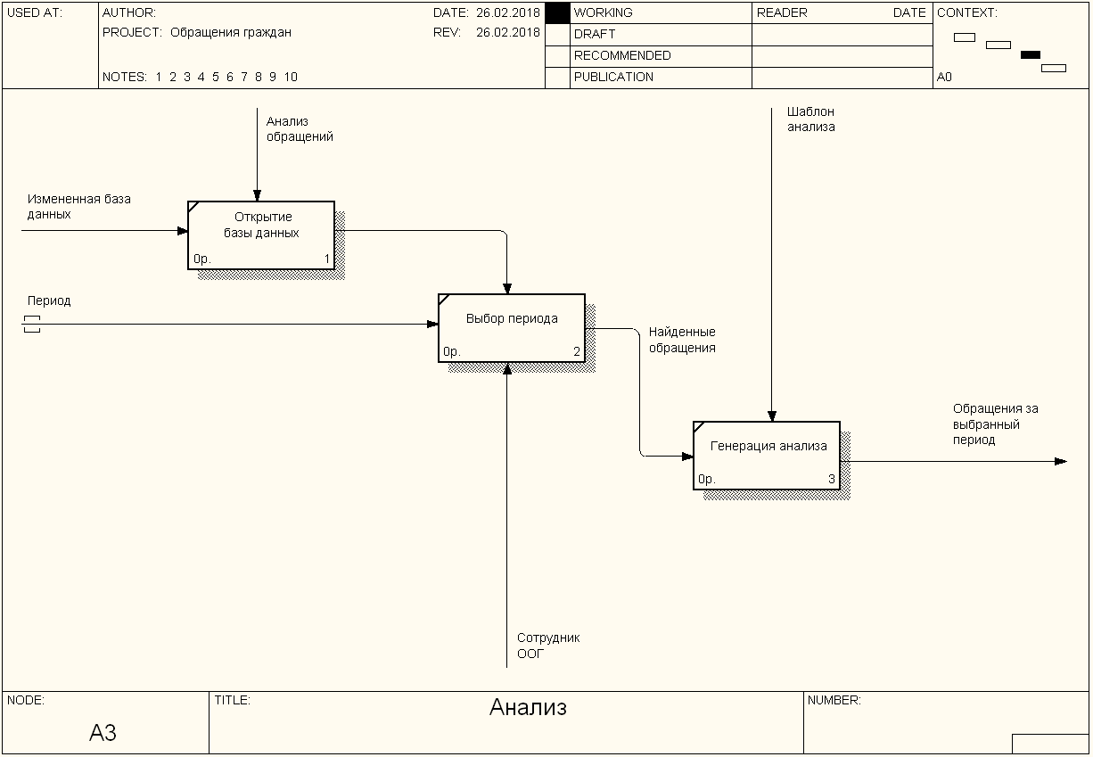

Рисунок 4 Диаграмма IDEF0 Анализа

Техническое задание

* 1. **Введение**

Работа выполняется в рамках проекта «Разработка программного обеспечения для учета обращений граждан для СПП «Макеевтеплосеть» ГП «Донбасстеплоэнерго» ».

* 1. **Основание для** **разработки**
     1. Основанием для данной работы служит раздел производственной практики ПМ.01.
     2. Наименование работы:

«Разработка программного обеспечения для учета обращений граждан для СПП «Макеевтеплосеть» ГП «Донбасстеплоэнерго»»

* + 1. Исполнители: Лукьянов Н.А.
    2. Соисполнители: нет.
  1. **Назначение разработки**

Создание программного обеспечения для работы с базой данных обращений граждан в государственные органы для предприятия СПП «Макеевтеплосеть» ГП «Донбасстеплоэнерго».

* 1. **Технические требования**
     1. Требования к функциональным характеристикам.

4.1.1 Состав выполняемых функций. Разрабатываемое ПО должно обеспечивать:

* сбор и анализ информации об обращениях граждан;
* поиск по заданным критериям обращений граждан;
* формирование отчетов и анализа в Excel файл по шаблону;
* отображение справочников статической информации и их изменение;
* работа с БД MS Access а так же с MS Excel.

4.1.2 Организация входных и выходных данных.

Исходные данные в систему поступают от пользователя. *Эти* значения вносятся в БД для дальнейшей работы с ними. После вноса в БД пользователь может выполнять некоторые операции с данными.

Основной режим использования системы — ежедневная работа.

* + 1. Требования к надежности.

Для обеспечения надежности необходимо проверять корректность введенных данных от пользователя.

* + 1. Условия эксплуатации и требования к составу и параметрам технических средств.

Для работы системы должен быть выделен ответственный оператор.

Требования к составу и параметрам технических средств уточняются на этапе эскизного проектирования системы.

* + 1. Требования к информационной и программной совмес­тимости.

Программа должна работать на платформах Windows XP/7/8/8.1/10.

* + 1. Требования к транспортировке и хранению.

Программа поставляется на flash-накопителе информации.

Программная документация поставляется в электронном и печатном виде.

* + 1. Специальные требования:

1. программное обеспечение должно иметь дружественный интерфейс, рассчитанный на пользователя (в плане компь­ютерной грамотности) квалификации;
2. ввиду объемности проекта, задачи предполагается решать поэтапно, при этом модули ПО, созданные в разное время, должны предполагать возможность наращивания системы и быть совместимы друг с другом, поэтому документация на принятое эксплуатационное ПО должна содержать полную информацию, необходимую для работы программистов с ним;
3. язык программирования — по выбору исполнителя, должен обеспечивать возможность интеграции программного обеспечения с СУБД MS Access а так же работу с MS Excel.
   1. **Требования к программной документации**

Основными документами, регламентирующими разработку будущих программ, должны быть документы Единой Системы Программной Документации (ЕСПД): руководство пользовате­ля, руководство администратора, описание применения.

* 1. **Технико-экономические показатели**

Эффективность системы определяется удобством использования системы для контроля обращений граждан, а также экономической выгодой, полученной от внедрения программного комплекса.

* 1. **Стадии и этапы разработки**
  2. **Порядок приемки и контроля**

После передачи Исполнителем отдельного функционального модуля программы Заказчику последний имеет право тестиро­вать модуль в течение 7 дней. После тестирования Заказчик должен принять работу по данному этапу или в письменном виде изложить причину отказа принятия. В случае обоснованного отказа Исполнитель обязуется доработать модуль.

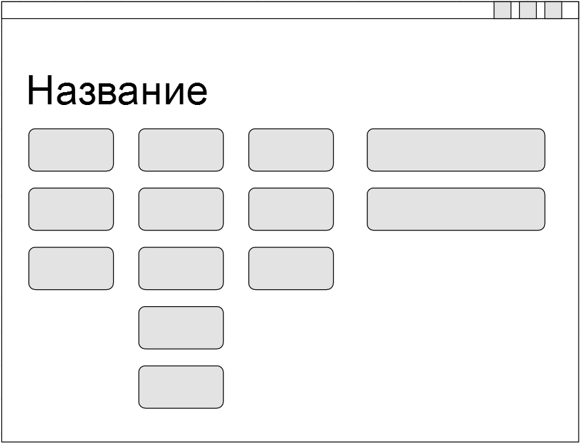

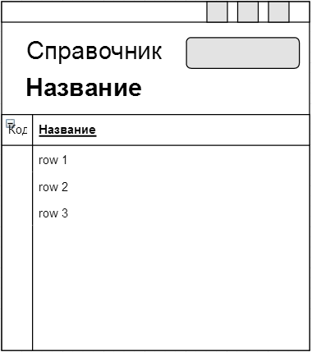

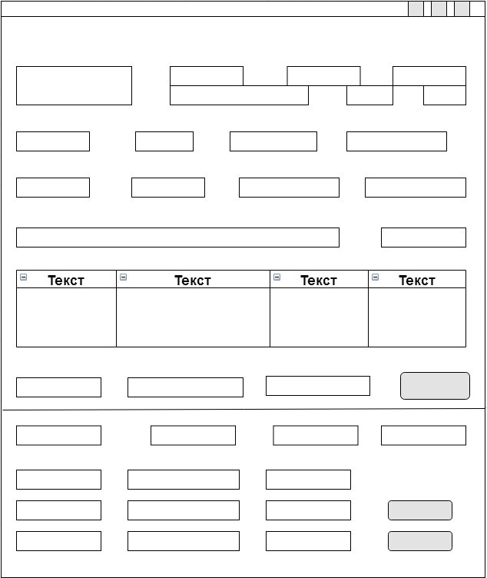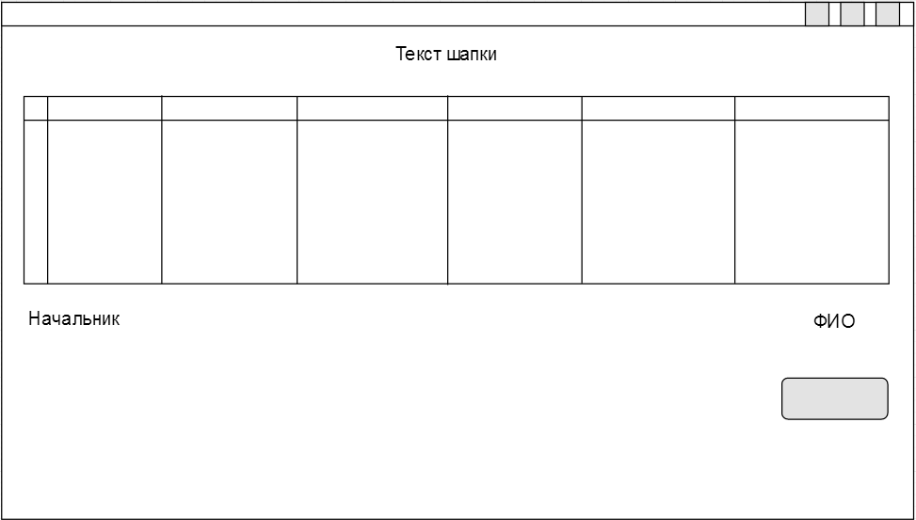

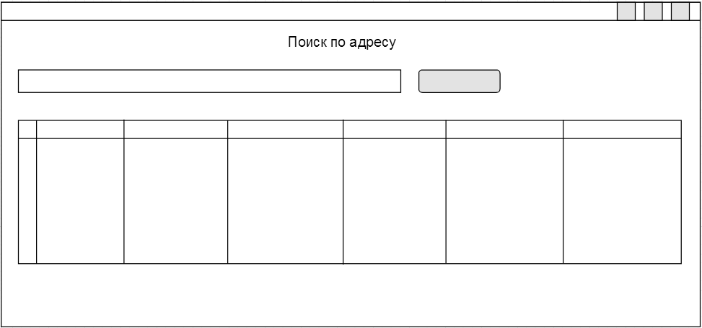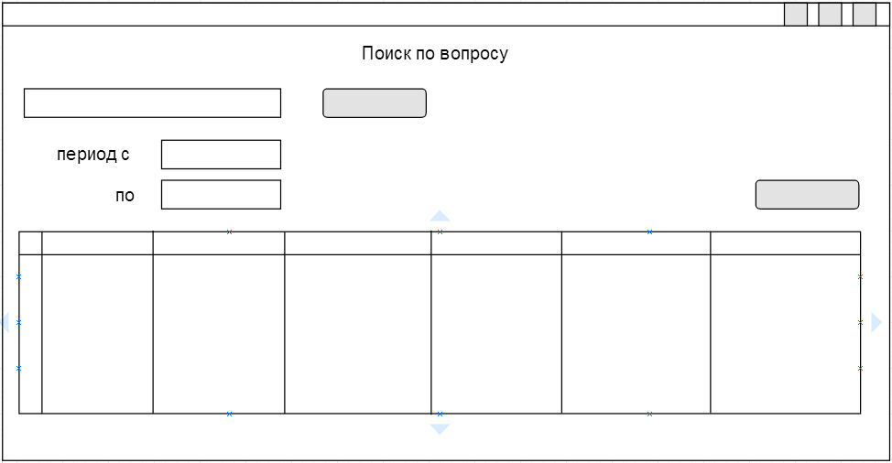

# ЗАКЛЮЧЕНИЕ

# СПИСОК ЛИТЕРАТУРЫ

# ПРИЛОЖЕНИЯ

# Стандарты структуры и содержания документов

* Комплекс стандартов и руководящих документов на автоматизированные системы (ГОСТ 34.ХХ)
  + РД 50-34.698-90 АВТОМАТИЗИРОВАННЫЕ СИСТЕМЫ. ТРЕБОВАНИЯ К СОДЕРЖАНИЮ ДОКУМЕНТОВ
  + РД 50-34.698-90. подразделом 3.4 *Руководство пользователя* автоматизированной системы
* [Единая системой программной документации](http://ru.wikipedia.org/wiki/%D0%95%D0%B4%D0%B8%D0%BD%D0%B0%D1%8F_%D1%81%D0%B8%D1%81%D1%82%D0%B5%D0%BC%D0%B0_%D0%BF%D1%80%D0%BE%D0%B3%D1%80%D0%B0%D0%BC%D0%BC%D0%BD%D0%BE%D0%B9_%D0%B4%D0%BE%D0%BA%D1%83%D0%BC%D0%B5%D0%BD%D1%82%D0%B0%D1%86%D0%B8%D0%B8) (ЕСПД):
* ГОСТ 19.101-77 Виды программ и программных документов
* ГОСТ 19.102-77 ЕСПД. Стадии разработки.
* ГОСТ 19.105-78 Общие требования к программным документам
* ГОСТ 19.201-78 ЕСПД. Техническое задание. Требования к содержанию и оформлению.
* ГОСТ 19.301-79 ЕСПД. Порядок и методика испытаний.
* ГОСТ 19.402-78 ЕСПД. Описание программы.
* ГОСТ 19.502-78 ЕСПД. Описание применения. Требования к содержанию и оформлению.
* ГОСТ 19.503-79 Руководство системного программиста
* ГОСТ 19.504-79 Руководство программиста
* ГОСТ 19.505-79 Руководство оператора. Требования к содержанию и оформлению
* ГОСТ 19.508-79 Руководство по техническому обслуживанию. Требования к содержанию и оформлению
* ГОСТ 19.701-90 ЕСПД. Схемы алгоритмов, программ, данных и систем. Условные обозначения и правила выполнения.

**Инструкция по технике безопасности при работе на компьютере**

**Разработка мер защиты информации от несанкционированного доступа**

Защита программного обеспечения преследует цели:

* ограничение несанкционированного доступа к программам илиих преднамеренное разрушение и хищение;
* исключение несанкционированного копирования (тиражирования) программ.

Программный продукт и базы данных должны быть защищены по нескольким направ­лениям от воздействия:

1. человека — хищение машинных носителей и документации программного обеспе­чения; нарушение работоспособности программного продукта и др.;
2. аппаратуры — подключение к компьютеру аппаратных средств для считывания программ и данных или их физического разрушения;
3. специализированных программ — приведение программного продукта или базы данных в неработоспособное состояние (например, вирусное заражение), несанкциониро­ванное копирование программ и базы данных и т.д.

Самый простой и доступный способ защиты программных продуктов и базы дан­ных — *ограничение доступа.* Контроль доступа к программному продукту и базе данных строится путем:

* парольной защиты программ при их запуске;
* использования ключевой дискеты для запуска программ;
* ограничения программ или данных, функций обработки, доступных пользователям,
* и др.

В нашей программе защита от несанкционированного доступа осуществляется посредством введения формы авторизации, которая запускается первой.

**Общие требования безопасности**

Настоящая инструкция распространяется на персонал, эксплуатирующий средства вычислительной техники и периферийное оборудование. Инструкция содержит общие указания по безопасному применению электрооборудования в учреждении. Требования настоящей инструкции являются обязательными, отступления от нее не допускаются. К самостоятельной эксплуатации электроаппаратуры допускается только специально обученный персонал не моложе 18 лет, пригодный по состоянию здоровья и квалификации к выполнению указанных работ.

**Требования безопасности перед началом работы**

Перед началом работы следует убедиться в исправности электропроводки, выключателей, штепсельных розеток, при помощи которых оборудование включается в сеть, наличии заземления компьютера, его работоспособности,

**Требования безопасности во время работы**

Для снижения или предотвращения влияния опасных и вредных факторов необходимо соблюдать санитарные правила и нормы, гигиенические требования к видеодисплейным терминалам, персональным электронно-вычислительным машинам и организации работы (Утверждено Постановлением Госкомсанэпиднадзора России от 14 июля 1996 г. N 14 СанПиН 2.2.2.542-96).

Во избежание повреждения изоляции проводов и возникновения коротких замыканий не разрешается: вешать что-либо на провода, закрашивать и белить шнуры и провода, закладывать провода и шнуры за газовые и водопроводные трубы, за батареи отопительной системы, выдергивать штепсельную вилку из розетки за шнур, усилие должно быть приложено к корпусу вилки.

Для исключения поражения электрическим током запрещается:

- часто включать и выключать компьютер без необходимости,

- прикасаться к экрану и к тыльной стороне блоков компьютера,

- работать на средствах вычислительной техники и периферийном оборудовании мокрыми руками,

- работать на средствах вычислительной техники и периферийном оборудовании, имеющих нарушения целостности корпуса, нарушения изоляции проводов, неисправную индикацию включения питания, с признаками электрического напряжения на корпусе,

- класть на средства вычислительной техники и периферийное оборудование посторонние предметы.

Запрещается под напряжением очищать от пыли и загрязнения электрооборудование.

Запрещается проверять работоспособность электрооборудования в неприспособленных для эксплуатации помещениях с токопроводящими полами, сырых, не позволяющих заземлить доступные металлические части.

Недопустимо под напряжением проводить ремонт средств вычислительной техники и периферийного оборудования. Ремонт электроаппаратуры производится только специалистами-техниками с соблюдением необходимых технических требований.

Во избежание поражения электрическим током, при пользовании электроприборами нельзя касаться одновременно каких-либо трубопроводов, батарей отопления, металлических конструкций, соединенных с землей.

При пользовании электроэнергией в сырых помещениях соблюдать особую осторожность.

**Требования безопасности в аварийных ситуациях**

При обнаружении неисправности немедленно обесточить электрооборудование, оповестить администрацию. Продолжение работы возможно только после устранения неисправности.

При обнаружении оборвавшегося провода необходимо немедленно сообщить об этом администрации, принять меры по исключению контакта с ним людей. Прикосновение к проводу опасно для жизни.

Во всех случаях поражения человека электрическим током немедленно вызывают врача. До прибытия врача нужно, не теряя времени, приступить к оказанию первой помощи пострадавшему.

Необходимо немедленно начать производить искусственное дыхание, наиболее эффективным из которых является метод «рот в рот» или «рот в нос», а также наружный массаж сердца.

Искусственное дыхание человеку, пораженному электрическим током, производится вплоть до прибытия врача.

На рабочем месте запрещается иметь огнеопасные вещества.

При возникновении пожароопасной ситуации или пожара персонал должен немедленно принять необходимые меры для его ликвидации, одновременно оповестить о пожаре администрацию.

Помещения с электрооборудованием должны быть оснащены огнетушителями типа ОУ-2 или ОУБ-3.

**Требования безопасности по окончании работы**

После окончания работы необходимо обесточить все средства вычислительной техники и периферийное оборудование. В случае непрерывного производственного процесс, необходимо оставить включенными только необходимое оборудование.